Módulo API — Reporte de Pruebas Funcionales
Prueba Técnica QA Full Stack
Santiago Vergara
Septiembre de 2026

1. Objetivo
Ejecutar pruebas funcionales sobre una API REST, validando el ciclo completo de un recurso: creación, consulta, actualización y verificación de la persistencia del cambio. Cada petición se acompaña de aserciones automatizadas escritas en Postman, de modo que la validación no dependa de la inspección visual de la respuesta sino de comprobaciones ejecutables y repetibles.

2. API bajo prueba y herramienta utilizada
Concepto | Detalle
Herramienta | Postman Desktop
API bajo prueba | https://6aa4bd771397053d42bb04d8.mockapi.io/api/users
Protocolo | REST sobre HTTPS, formato JSON
Métodos ejercitados | POST, GET, PUT
Tipo de prueba | Funcional, de caja negra, a nivel de servicio

2.1 Justificación del cambio de API
El enunciado plantea ejecutar las pruebas sobre https://reqres.in/api/. Durante la exploración inicial se detectó que esa API no permite completar el flujo solicitado, por las razones que se detallan en la sección 7 de este documento.
En la sesión de explicación de la prueba se autoriza explícitamente el uso de una API de prueba alterna ante fallos de la API pública. Por ese motivo se desplegó una instancia propia en mockapi.io, que sí persiste los recursos creados y permite validar el requerimiento de extremo a extremo. El hallazgo sobre reqres.in se documenta igualmente, por tratarse de información relevante para el equipo.

3. Configuración de la colección
Se creó la colección «Prueba», compuesta por cuatro peticiones ordenadas de forma que reproducen el ciclo de vida de un recurso. El orden no es arbitrario: cada petición depende del resultado de la anterior.
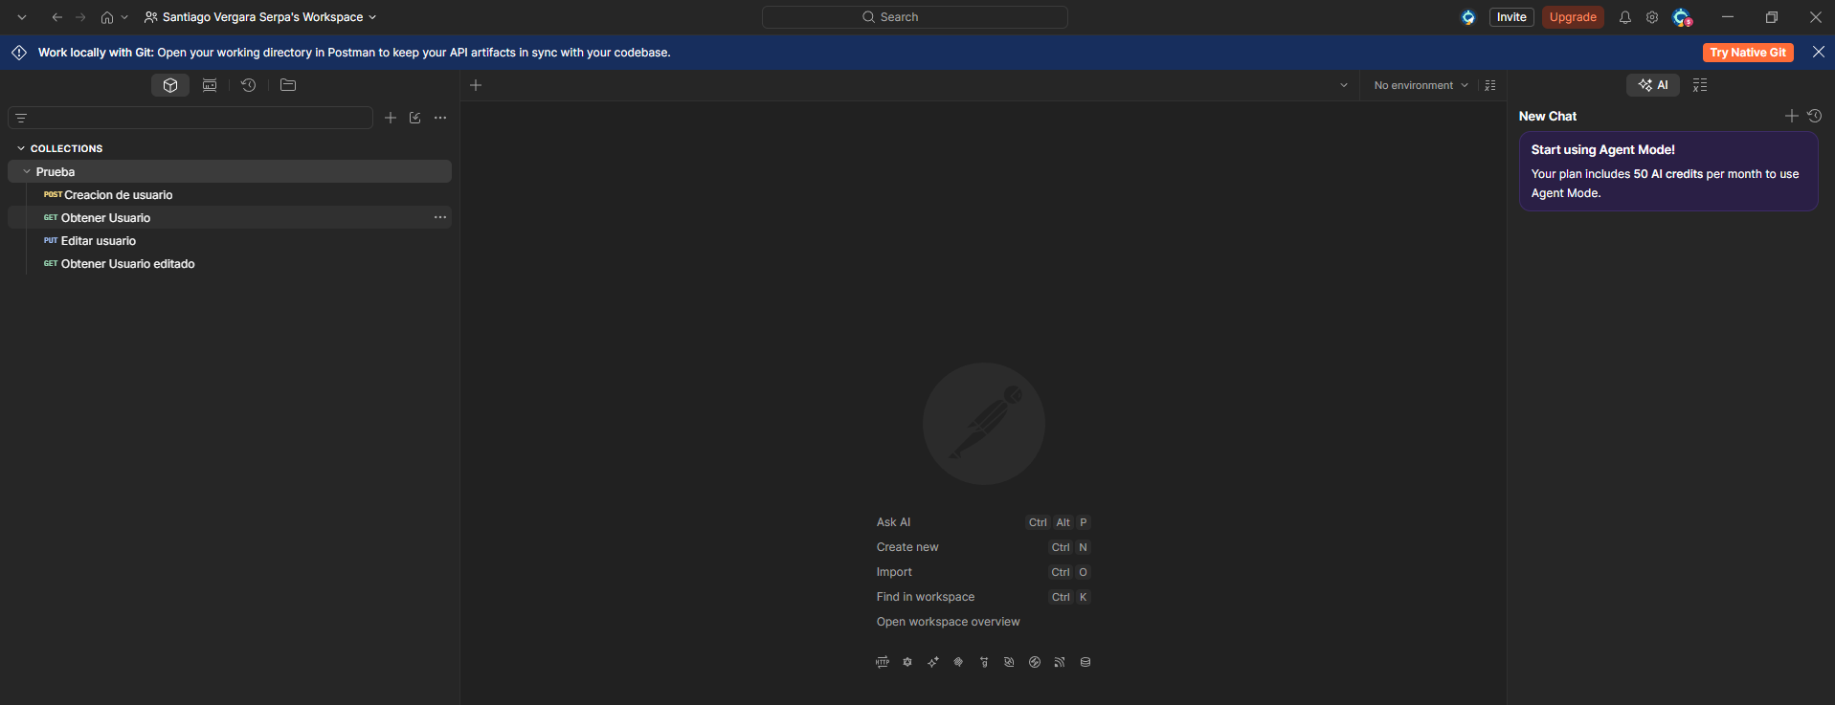
Figura 1. Estructura de la colección con las cuatro peticiones que componen el flujo.

3.1 Encadenamiento mediante variables de colección
Para que las peticiones operen sobre el mismo recurso sin valores escritos a mano, se emplearon variables de colección que se alimentan en tiempo de ejecución:
Variable | Dónde se asigna | Para qué se usa
id_usuario | Script posterior del POST | Construir la URL de las peticiones GET y PUT
nombre_enviado | Script previo del POST | Comparar el nombre devuelto por el GET contra el enviado
trabajo_enviado | Script previo del POST | Comparar el cargo devuelto por el GET contra el enviado
nombre_actualizado | Script previo del PUT | Verificar que la actualización se refleje y persista

Este mecanismo es el que resuelve el requisito de extraer el identificador del usuario recién creado y utilizarlo en la consulta posterior. Al no existir identificadores fijos en el código, la colección puede ejecutarse cuantas veces se quiera sin ajustes manuales.
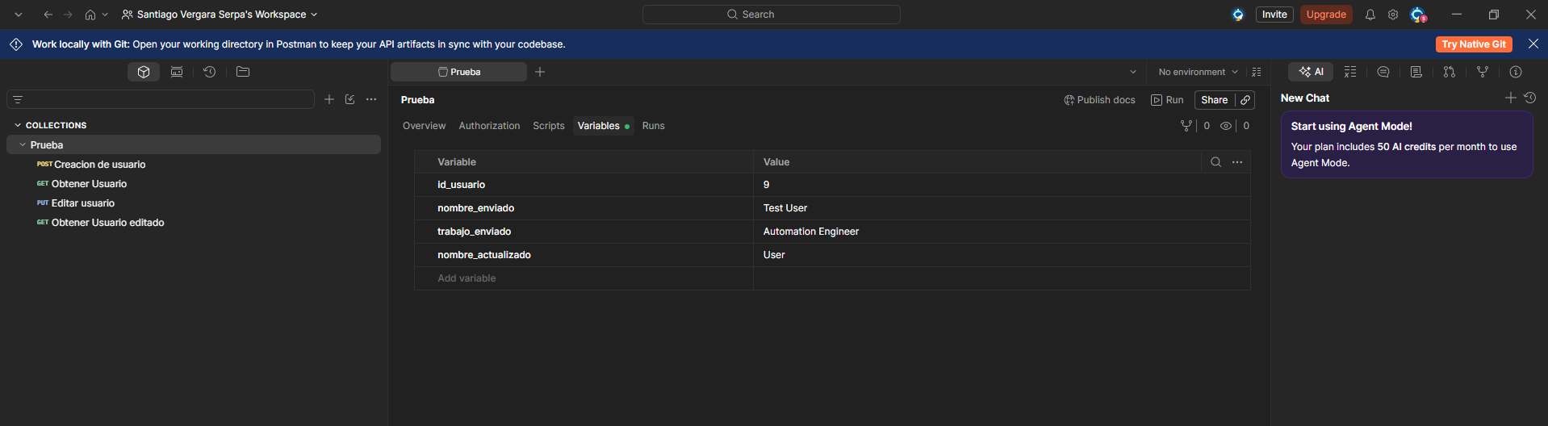
Figura 2. Variables de colección con los valores capturados durante una ejecución.

4. Casos de prueba ejecutados

API-01 — Creación de usuario (POST /users)
Campo | Detalle
Objetivo | Verificar que la API crea un usuario y responde con el código 201
Método y endpoint | POST /api/users
Datos enviados | { "name": "Test User", "job": "Automation Engineer" }
Resultado esperado | HTTP 201 Created y respuesta con el recurso creado y su identificador
Resultado obtenido | HTTP 201 Created — caso APROBADO

Esta petición emplea dos scripts. El primero se ejecuta antes de enviar la solicitud: lee el cuerpo que se está por enviar y guarda el nombre y el cargo en variables de colección. De este modo, los casos posteriores comparan contra lo que realmente se envió y no contra valores escritos a mano en cada aserción.
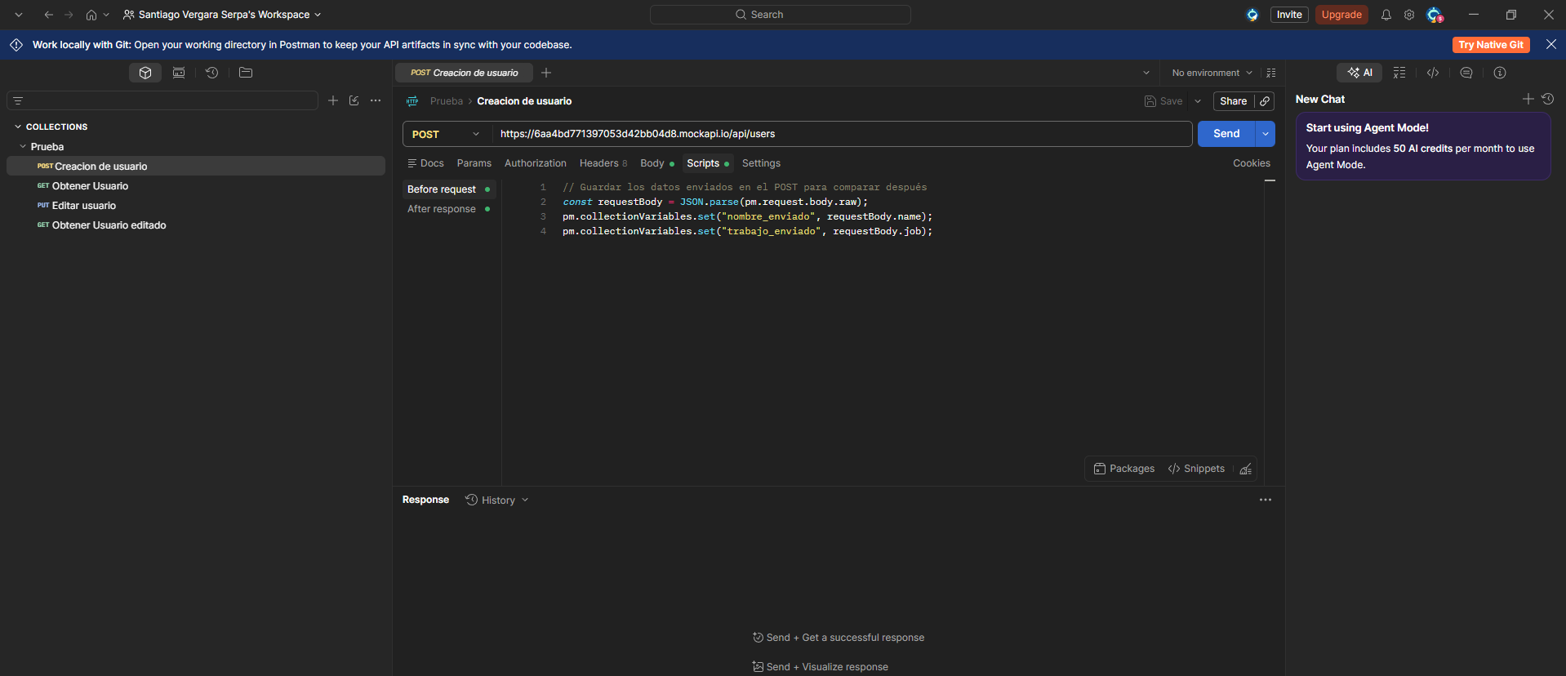
Figura 3. Script previo al envío del POST: captura de los datos enviados en variables de colección.
El segundo script se ejecuta al recibir la respuesta: valida el código de estado y almacena el identificador asignado por la API, dejándolo disponible para construir las URL de las peticiones siguientes.
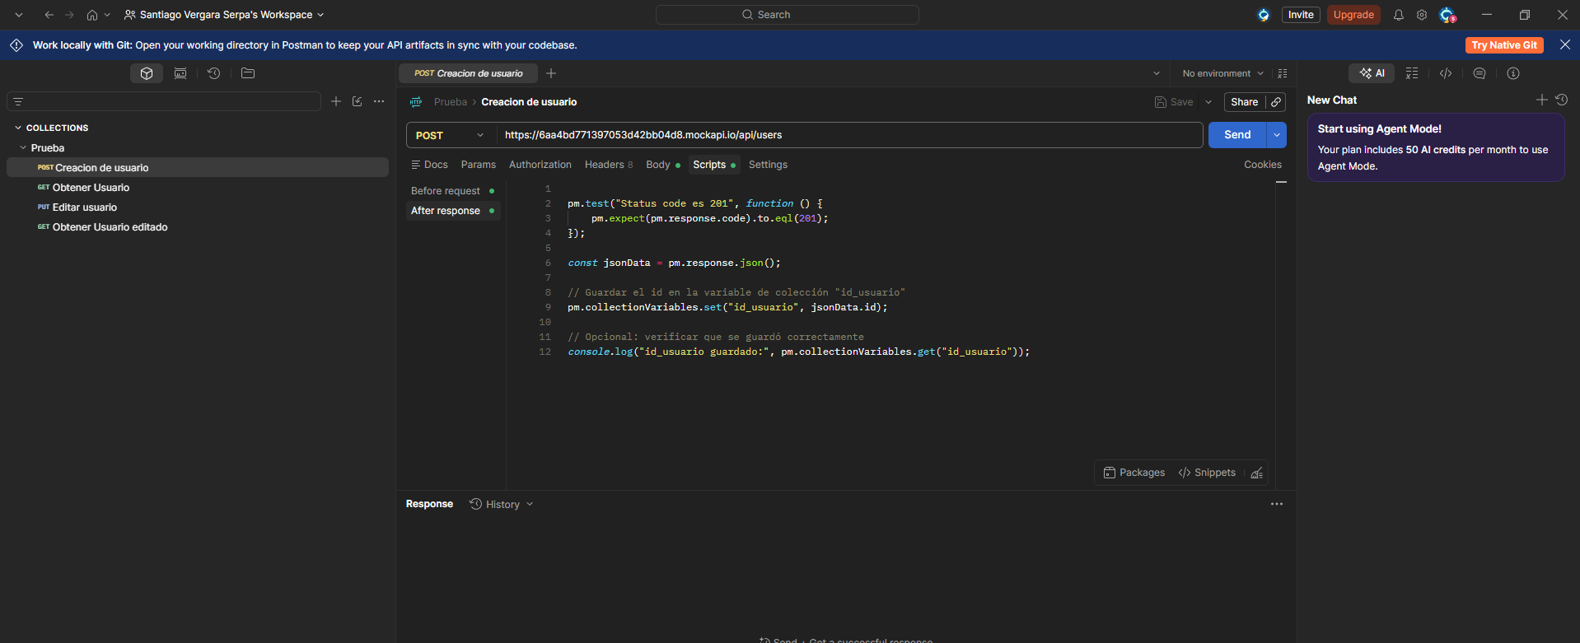
Figura 4. Script posterior a la respuesta del POST: validación del código 201 y captura del identificador.
La respuesta confirma que el recurso fue creado con los datos enviados y que la API asignó un identificador propio. La validación se refleja en el panel de resultados, que reporta la aserción como aprobada.
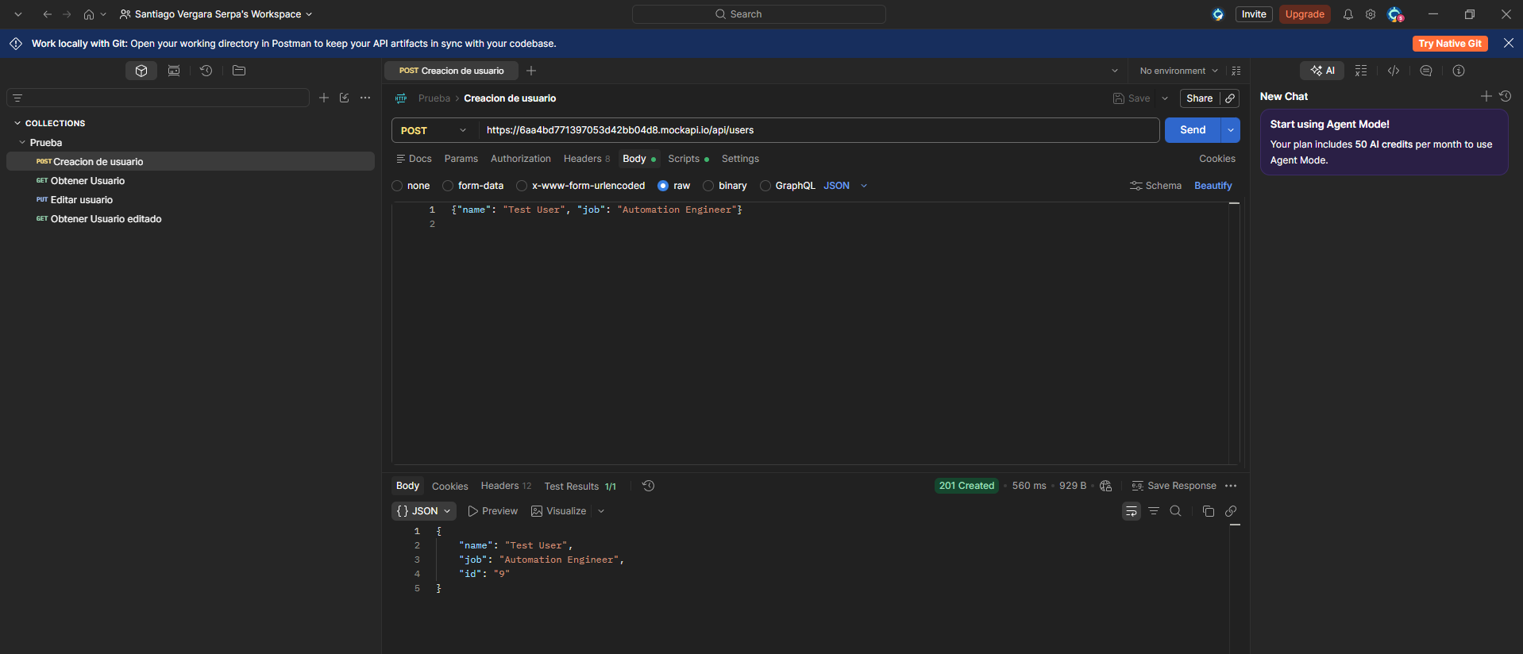
Figura 5. Cuerpo enviado y respuesta 201 Created con el usuario creado.

API-02 — Consulta del usuario creado (GET /users/{id})
Campo | Detalle
Objetivo | Verificar que el usuario creado puede recuperarse y conserva los datos enviados
Método y endpoint | GET /api/users/{{id_usuario}}
Precondición | El caso API-01 se ejecutó correctamente y dejó el identificador disponible
Resultado esperado | HTTP 200 y que los campos name y job coincidan con los enviados en el POST
Resultado obtenido | HTTP 200 con las tres validaciones aprobadas — caso APROBADO

Este caso es el que cubre el requisito central del enunciado. Las aserciones no comparan contra valores escritos a mano, sino contra las variables capturadas en el POST: si cambian los datos de entrada, las validaciones se ajustan solas.
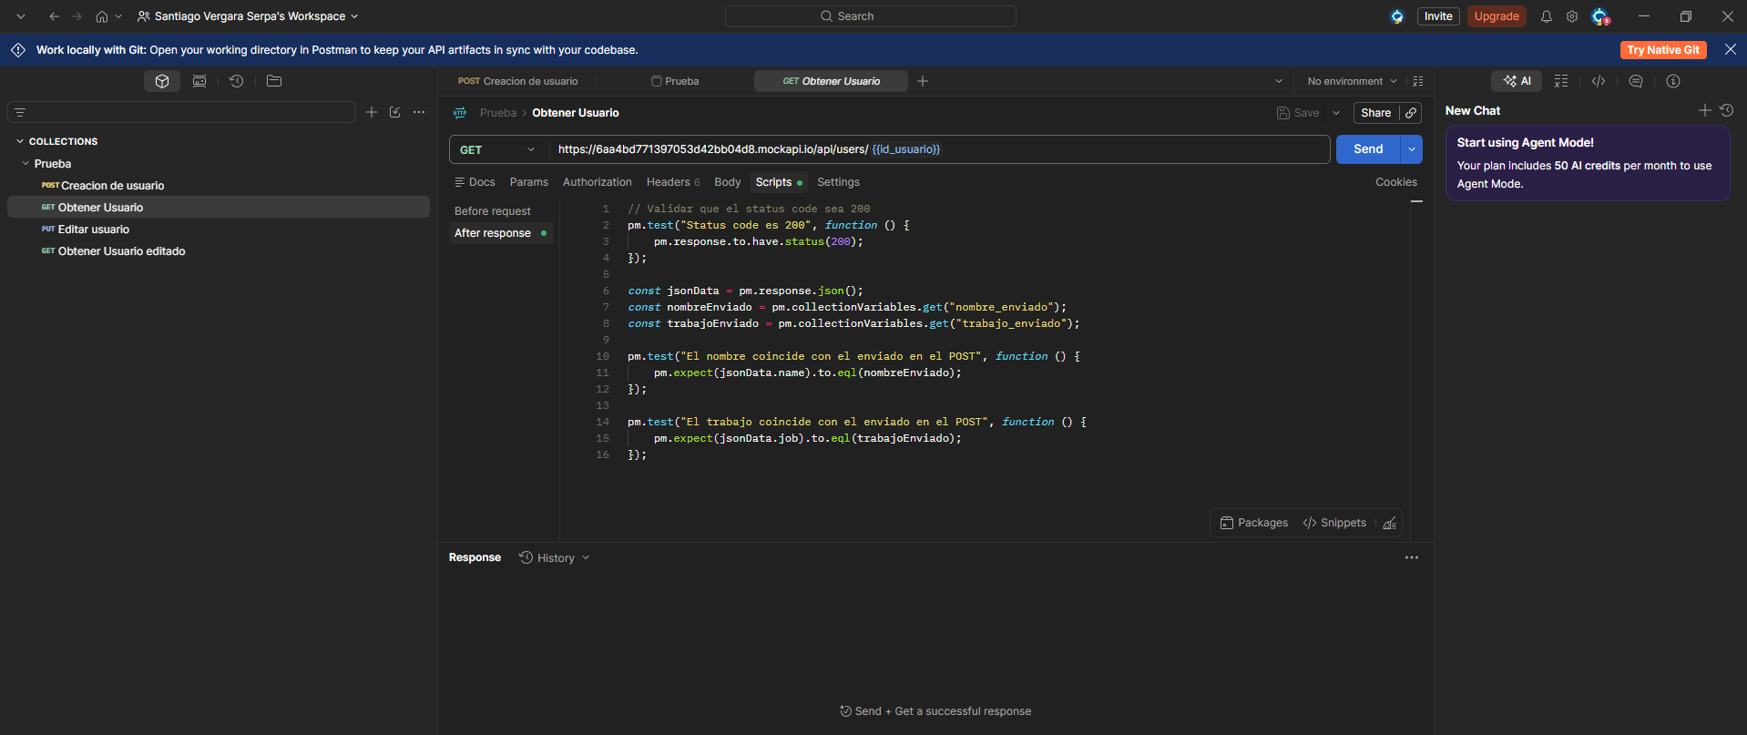
Figura 6. Script del GET: validación del código 200 y comparación contra los datos enviados en el POST.
Las tres aserciones se ejecutaron satisfactoriamente, confirmando que el recurso fue efectivamente persistido por la API y no solo reportado como creado.
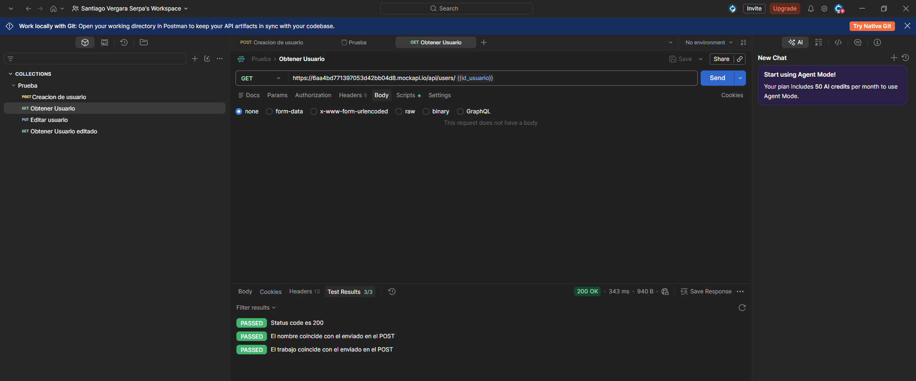
Figura 7. Resultado del GET: tres validaciones aprobadas sobre tres ejecutadas.

API-03 — Actualización del usuario (PUT /users/{id})
Campo | Detalle
Objetivo | Verificar que la API actualiza un recurso existente sin alterar su identidad
Método y endpoint | PUT /api/users/{{id_usuario}}
Datos enviados | { "name": "User", "job": "Automation Engineer" }
Resultado esperado | HTTP 200, la respuesta refleja el nuevo nombre y el identificador no cambia
Resultado obtenido | HTTP 200 con las tres validaciones aprobadas — caso APROBADO

Al igual que en la creación, un script previo captura el nuevo nombre antes de enviar la solicitud, para poder contrastarlo después sin depender de valores fijos.
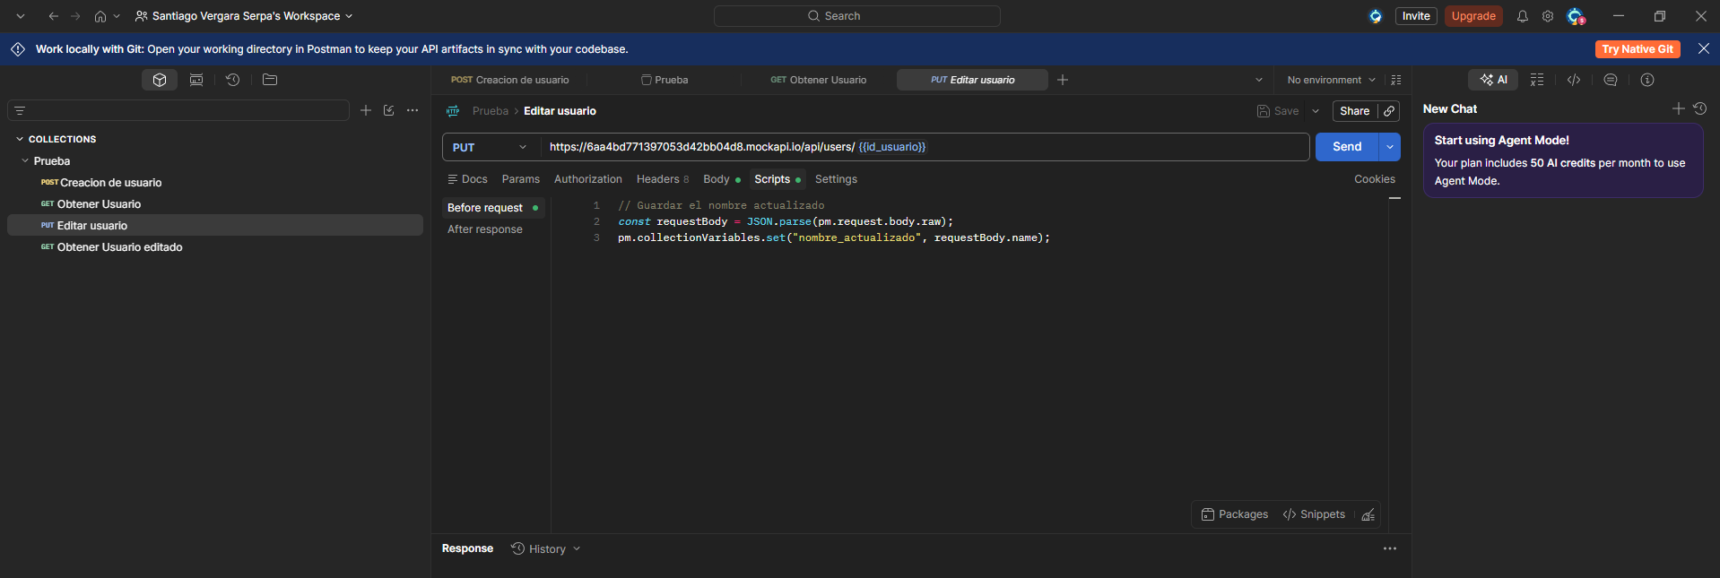
Figura 8. Script previo al envío del PUT: captura del nuevo nombre en una variable de colección.
Además del código de estado y del nuevo valor, se validó que el identificador del recurso permaneciera invariable. Esta verificación cubre un defecto frecuente en servicios REST: que la operación de actualización termine creando un recurso nuevo en lugar de modificar el existente.
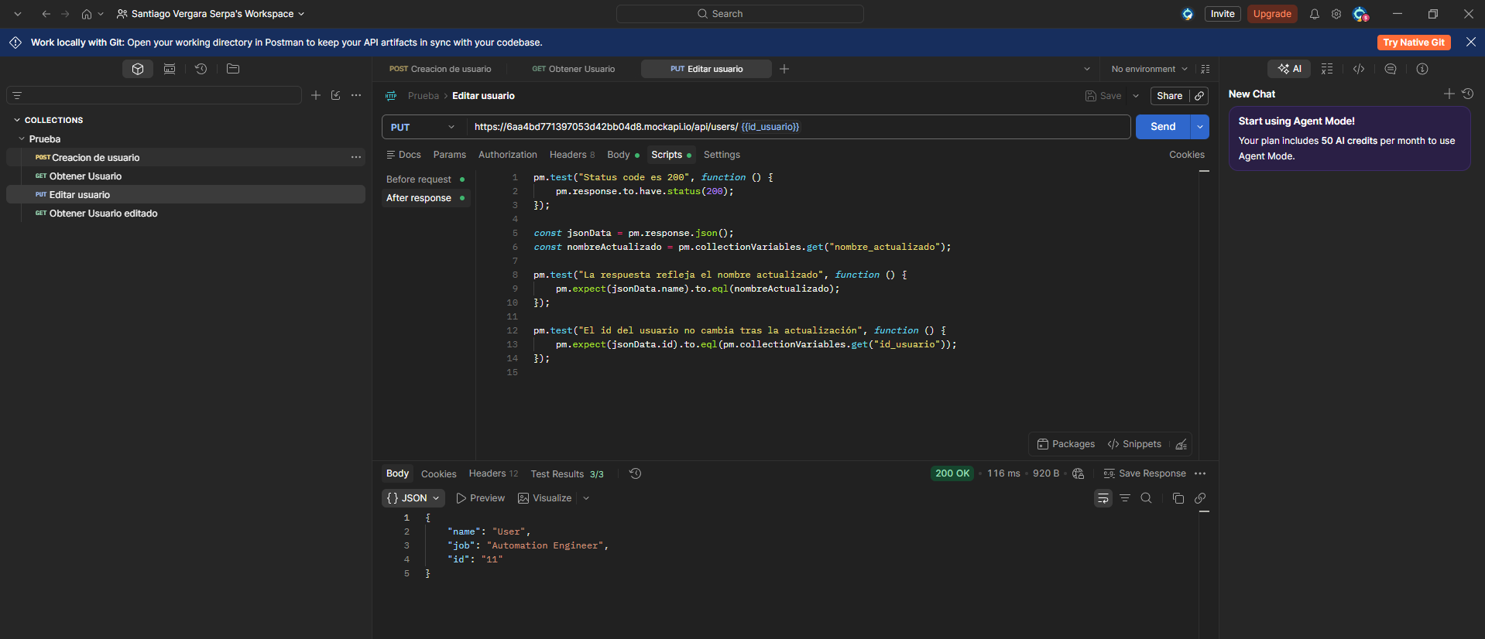
Figura 9. Script de validación del PUT y resultado: respuesta 200 OK con las tres validaciones aprobadas.

API-04 — Verificación de la persistencia (GET /users/{id})
Campo | Detalle
Objetivo | Confirmar que la actualización quedó almacenada y no solo reportada en la respuesta
Método y endpoint | GET /api/users/{{id_usuario}}
Precondición | El caso API-03 se ejecutó correctamente
Resultado esperado | HTTP 200 y que el campo name corresponda al valor enviado en el PUT
Resultado obtenido | HTTP 200 con las dos validaciones aprobadas — caso APROBADO

Este caso cumple una función distinta a la del anterior, aunque valide el mismo dato. El caso API-03 comprueba lo que la API responde al momento de actualizar; este caso comprueba lo que la API devuelve al volver a consultarse. Un servicio puede responder correctamente a una escritura y no haberla almacenado: solo una lectura posterior demuestra la persistencia real.
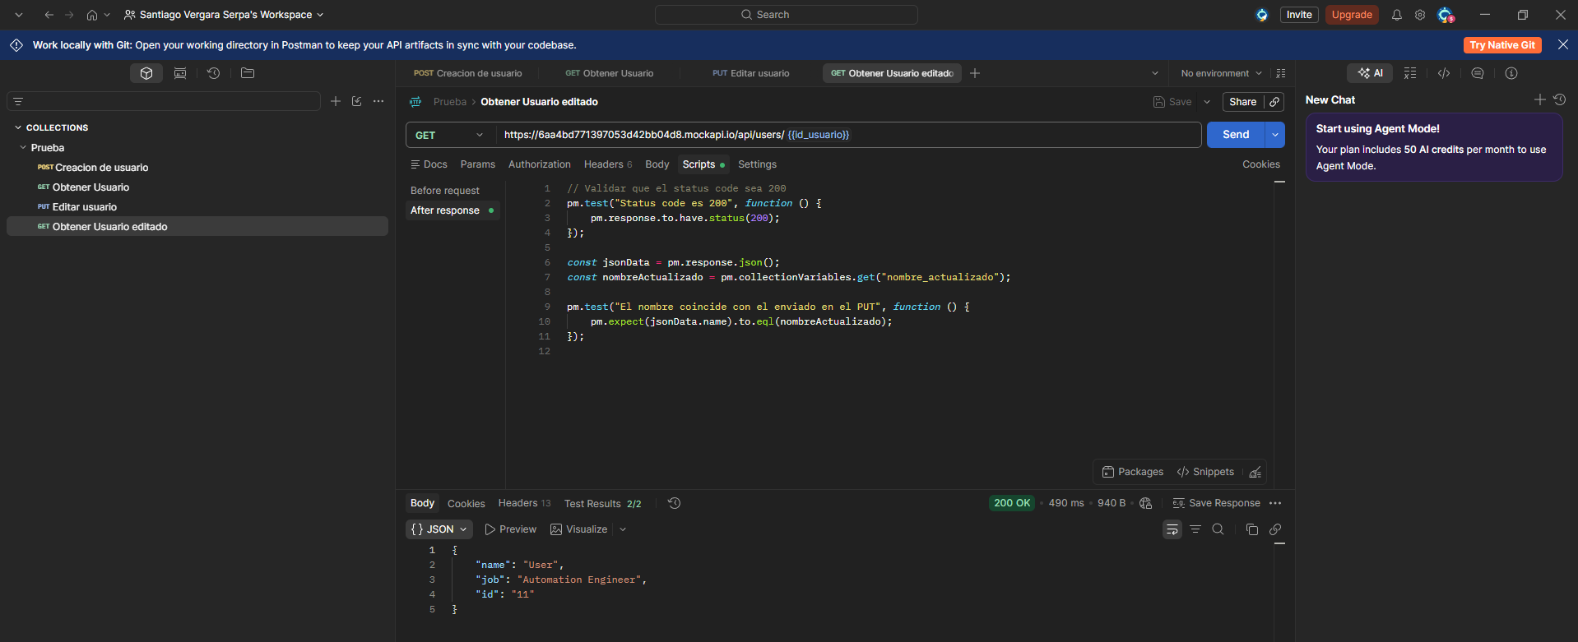
Figura 10. Consulta posterior al PUT: el nombre actualizado se mantiene almacenado.

5. Ejecución consolidada de la colección
Los cuatro casos se ejecutaron además de forma encadenada mediante el Collection Runner de Postman, que ejecuta la colección completa en orden y consolida el resultado de todas las aserciones. Esta ejecución es la evidencia más representativa del módulo, porque demuestra que el flujo funciona de extremo a extremo en una sola corrida y no como peticiones sueltas.
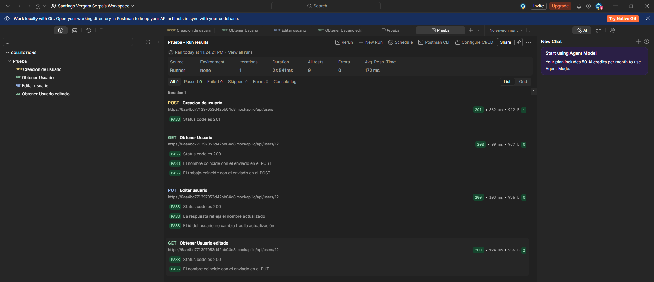
Figura 11. Ejecución completa de la colección: nueve validaciones ejecutadas, nueve aprobadas.
Indicador | Resultado
Peticiones ejecutadas | 4
Validaciones ejecutadas | 9
Validaciones aprobadas | 9
Validaciones fallidas | 0
Errores | 0
Duración total | 2 s 541 ms
Tiempo medio de respuesta | 172 ms

6. Resumen de resultados
Caso | Descripción | Método | Esperado | Obtenido | Estado
API-01 | Creación de usuario | POST | 201 | 201 | APROBADO
API-02 | Consulta del usuario creado | GET | 200 | 200 | APROBADO
API-03 | Actualización del usuario | PUT | 200 | 200 | APROBADO
API-04 | Verificación de la persistencia | GET | 200 | 200 | APROBADO

Los cuatro casos resultaron aprobados. El requisito central del enunciado —crear un usuario, extraer su identificador y consultarlo verificando que los datos coincidan con los enviados— quedó cubierto por los casos API-01 y API-02. Los casos API-03 y API-04 se incorporaron como cobertura adicional del ciclo de actualización, que no formaba parte del alcance mínimo solicitado.

7. Hallazgo sobre la API propuesta en el enunciado
Durante la exploración inicial de https://reqres.in/api/ se detectaron dos condiciones que impiden satisfacer el resultado esperado tal como está redactado en el enunciado. Se documentan por su valor para el equipo, y porque motivaron el cambio de API descrito en la sección 2.1.

Hallazgo 1 — Los recursos creados no se persisten
Aspecto | Detalle
Severidad | Alta
Petición | POST /api/users con los datos indicados en el enunciado
Respuesta | HTTP 201 Created, con un identificador asignado
Verificación | GET /api/users/{id} sobre ese mismo identificador
Resultado esperado | HTTP 200 con los datos del usuario creado
Resultado obtenido | HTTP 404 con cuerpo vacío

La API responde con un código de creación satisfactorio y devuelve un identificador, pero el recurso no queda almacenado. Se trata de un servicio simulado: la respuesta del POST no refleja un cambio real de estado. En consecuencia, el paso de consulta solicitado por el enunciado no puede devolver 200.
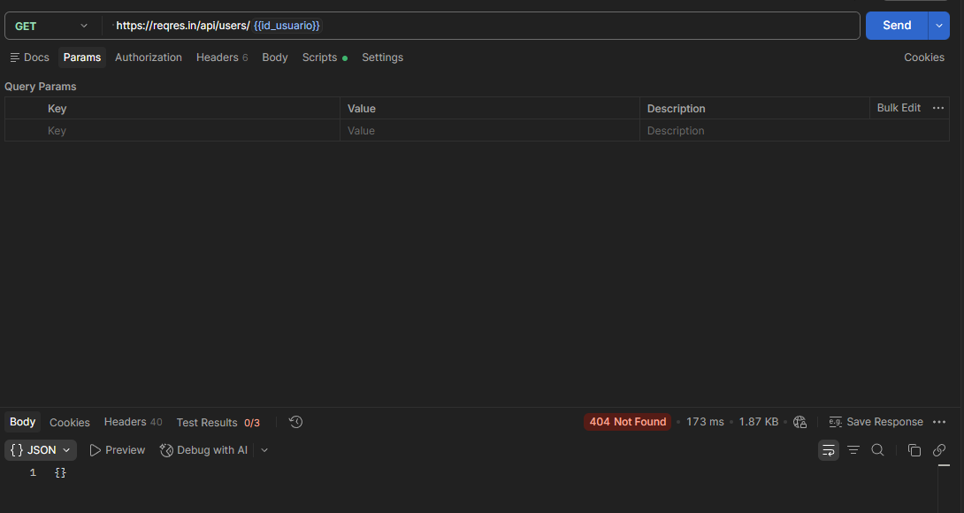

Hallazgo 2 — El esquema de respuesta no contiene los campos a verificar
Adicionalmente, al consultar un usuario preexistente mediante GET /api/users/2 —que sí responde 200— el recurso devuelto expone los campos id, email, first_name, last_name y avatar. No existen los campos name ni job. Por lo tanto, la verificación solicitada («que el nombre y el trabajo del usuario sean los mismos que los enviados en la solicitud POST») no es realizable sobre este endpoint, ni siquiera en el caso de que la persistencia funcionara.
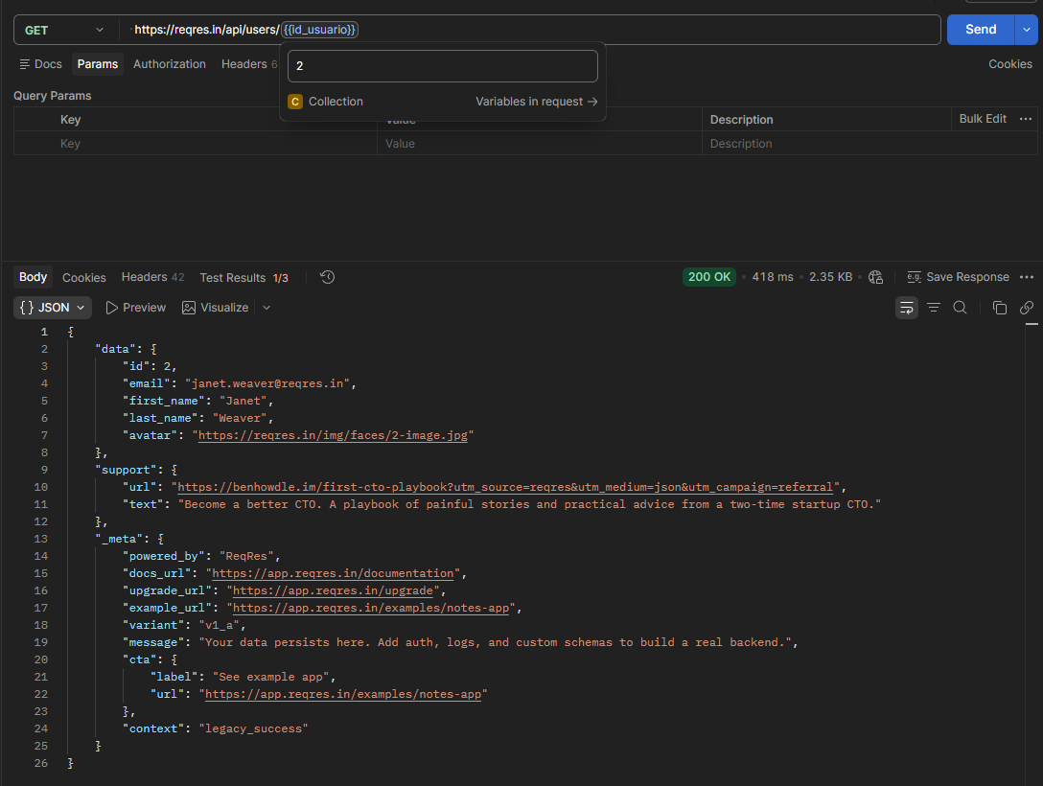

8. Conclusiones
- El flujo completo de creación, consulta, actualización y verificación se ejecutó satisfactoriamente: nueve validaciones ejecutadas, nueve aprobadas, sin errores.
- Las validaciones están automatizadas dentro de la colección, de modo que la comprobación es repetible y no depende de la inspección visual de cada respuesta.
- El encadenamiento mediante variables de colección elimina los datos escritos a mano y permite ejecutar la colección de forma íntegra en cualquier momento, resolviendo el requisito de reutilizar el identificador del usuario recién creado.
- La verificación de la persistencia se separó deliberadamente de la validación de la respuesta de escritura, porque son propiedades distintas del servicio y un fallo en una no implica un fallo en la otra.
- El análisis previo de la API propuesta permitió detectar dos limitaciones que habrían impedido cumplir el resultado esperado, y fundamentó el cambio hacia un servicio con persistencia real.

